С Днем наставника!

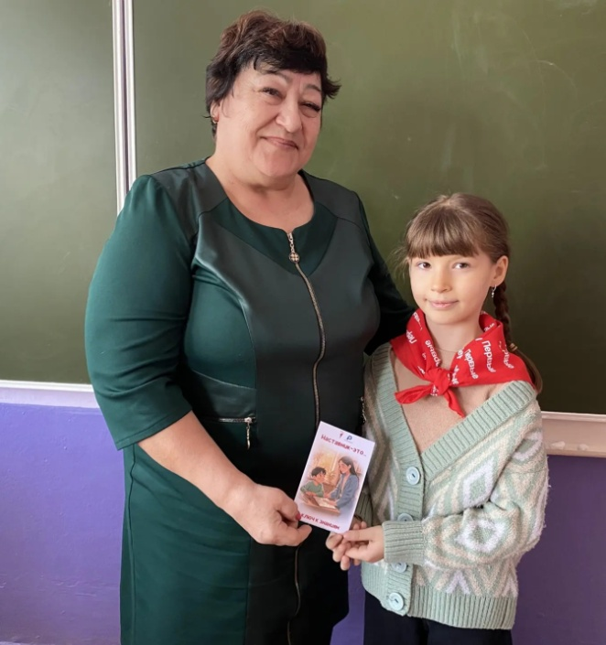

Начиная с 2026 года, 2 марта в России отмечается новый профессиональный праздник — День наставника, установленный Указом Президента РФ № 197 от 1 апреля 2025 года, «с целью популяризации и развития института наставничества».
Эта дата приурочена ко дню подписания Указа Президента РФ 2 марта 2018 года «Об учреждении знака отличия "За наставничество"» и ко дню рождения Константина Дмитриевича Ушинского — основоположника научной педагогики в России.

Наставниками называют тех, кто передаёт свои знания и опыт своим подопечным, которые, как правило, моложе и менее опытны. Наставник помогает развить таланты и способности, сориентироваться в сложной жизненной ситуации и принять правильное решение.
Поэтому наставничество — это не только профессиональное обучение, а также и личностное развитие.
Я часто вспоминаю людей, которые стали для меня примером в жизни.
С благодарностью я вспоминаю студенческие годы, первые годы работы в школе, а потом и в Мальчевском Доме Детства и Юношества.
Считаю, мне повезло, ведь рядом со мною были опытные учителя – наставники, кто зажигал огонь в глазах молодых педагогов, кто терпеливо вел за руку тех, кто только вчера переступил порог университета, кто своим примером доказывал: учитель — это не профессия, это призвание.
И даже сейчас, когда сама уже наставник, я продолжаю учиться у своих коллег.
Мои дорогие коллеги, спасибо вам за поддержу, за то, что вы всегда рядом!

Кодекс наставника, которого я придерживаюсь:

- Не осуждаю, а предлагаю решение.
- Не критикую, а изучаю ситуацию.
- Не обвиняю, а поддерживаю.
- Не решаю проблему сама, а помогаю решить ее наставляемому.
- Не навязываю свое мнение, а работаю в диалоге.
- Разделяю ответственность за наставляемого с родителями и
организацией.
- Не отрываюсь от практики.
- Призывая наставляемого к дисциплине и ответственному отношению к
себе, наставническому взаимодействию и программе, сама следую
этому правилу.
- Не разглашаю внутреннюю информацию.

Наставник — это не просто педагог или куратор.

Это человек, который:

- передаёт не только знания, но и опыт;
- видит потенциал и помогает его раскрыть;
- поддерживает в начале пути и радуется успехам.

